论流体变速流动对声波传播的影响
郭德强
（抚顺县供电公司 抚顺 113006）

流体变速流动对声波传播会有怎样的影响？这个问题竟然一直在物理学上是研究空白。本文以声波在作一维定常流动的不可压缩流体中传播为例，单纯从数学形式上，证明洛伦兹变换可以满足一维声波波动方程协变，并得出新的声波多普勒原理。

关键词 ：不可压缩流体，一维定常流动，声速，声波波动方程，洛伦兹变换，多普勒效应，多普勒原理
PACC ：0340K

1.引 言
流体变速流动对声波传播会有怎样的影响？这个问题竟然一直在物理学上是研究空白。本文以声波在作一维定常流动的不可压缩流体中传播为例，对这个问题展开初步探讨。
2. 不可压缩流体作一维定常流动
设想一条水平放置的、内壁光滑的管，由粗径管、变径管、细径管三部分构成。流体从粗径管经变径管向细径管流动，且流体在粗径管内和细径管内为匀速流动。由连续性方程
$$\text{SV}=\text{constant}$$
可知，流体在流经变径管过程中，横截面积$S$与流速$V$都有梯度变化，从而使流体在粗径管内的流速与在细径管内的流速之间存在着速度差$v$。
若有声波在管内流体中传播，则声波波动方程在粗径管内流体中和细径管内流体中成立且数学表达形式必须相同，即服从狭义相对性原理。在粗径管内流体中和细径管内流体中分别取与管内流体保持相对静止的坐标系$K\left(\text{OXYZ}\right)$和$K'\left(O'X'Y'Z'\right)$，并令坐标轴$X$和$X'$与管中心线重合，坐标轴$Y$和$Y'$平行、坐标轴$Z$和$Z'$平行，各对应坐标轴的正方向一致。考虑一维声波沿着坐标轴$X−X'$连线传播，因声速$c$在坐标系$K\left(\text{OXYZ}\right)$和$K'\left(O'X'Y'Z'\right)$内必须取同一量值，故可以令一维声波波动方程在坐标系$K\left(\text{OXYZ}\right)$中为
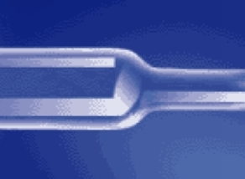
$\frac{∂^{2}}{∂x^{2}}=\frac{1}{c^{2}}\frac{∂^{2}}{∂t^{2}}$ （1）
在坐标系$K'\left(O'X'Y'Z'\right)$中为
$\frac{∂^{2}}{∂x'^{2}}=\frac{1}{c^{2}}\frac{∂^{2}}{∂t'^{2}}$ （2）
3. 一维声波波动方程的协变方式
将方程（1）向方程（2）转化，需要借助协变方程
$\begin{aligned}\left[{\left(\frac{∂x'}{∂x}\right)}^{2}−\frac{1}{c^{2}}{\left(\frac{∂x'}{∂t}\right)}^{2}\right]\frac{∂^{2}}{∂x'^{2}}+2\frac{∂x'}{∂x}\frac{∂t'}{∂x}\frac{∂^{2}}{∂x∂t}= \\ \frac{1}{c^{2}}\left[{\left(\frac{∂t'}{∂t}\right)}^{2}−c^{2}{\left(\frac{∂t'}{∂x}\right)}^{2}\right]\frac{∂^{2}}{∂t'^{2}}+\frac{2}{c^{2}}\frac{∂t'}{∂t}\frac{∂x'}{∂t}\frac{∂^{2}}{∂x∂t}\end{aligned}$单纯从数学形式上看，根据洛伦兹变换
$$x'=\frac{x−\text{vt}}{\sqrt{1−\frac{v^{2}}{c^{2}}}}$$
$$t'=\frac{t−\frac{\text{vx}}{c^{2}}}{\sqrt{1−\frac{v^{2}}{c^{2}}}}$$
因为
$$\frac{∂x'}{∂x}=\frac{1}{\sqrt{1−\frac{v^{2}}{c^{2}}}}$$
$$\frac{∂x'}{∂t}=−\frac{v}{\sqrt{1−\frac{v^{2}}{c^{2}}}}$$
$$\frac{∂t'}{∂t}=\frac{1}{\sqrt{1−\frac{v^{2}}{c^{2}}}}$$
$$\frac{∂t'}{∂x}=−\frac{\frac{v}{c^{2}}}{\sqrt{1−\frac{v^{2}}{c^{2}}}}$$
代入协变方程，可以得到方程（2）。
$$φ=ω\left(t−\frac{x}{c}\right)$$
$$φ'=ω'\left(t'−\frac{x'}{c}\right)$$
分别是方程（1）、（2）的解。若令
$$φ=φ'$$
则有
$$ω\left(t−\frac{x}{c}\right)=ω'\left(t−\frac{x'}{c}\right)$$
将洛伦兹变换代入，可以得到
$$ω=ω'\sqrt{\frac{c+v}{c−v}}$$
若再令
$$ω=2\text{πν}$$
$$ω'=2\text{πν}'$$
则可以得到
$ν'=ν\sqrt{\frac{c−v}{c+v}}$ （4）
4. 结 论
方程（4）不仅可以被视为当不可压缩流体作一维定常变速流动时的声波传播的多普勒原理，而且可以通过双向声波多普勒效应实验进行有效验证。
如果方程（4）成立，其重要意义不仅在于使纯纵向声多普勒原理和纯纵向光波多普勒原理从一分为二再度合二为一，而且现代物理学也将因方程（4）成立而发生翻天覆地的变革。

附： 双向声波多普勒效应实验设计草案

1. 引 言
大家知道，对于纵向声波多普勒效应，虽然一直采用1842年由多普勒提出的公式
$ν_{R}=ν_{S}\left(1±\frac{u_{R}}{c}\right)$ （1）
$ν_{R}=ν_{S}\left(\frac{c}{c∓u_{S}}\right)$ （2）
来进行描述，但是这两个公式从未真正通过任何相关实验进行有效鉴别。本文提出一种双向声波多普勒效应实验设计方案，用以比较测量的实验值与根据公式（1）和公式（2）得出的理论值之间的吻合程度。
2. 实验原理
根据公式（1），当接收器在介质中匀速运动，发射器在介质中保持静止时，接收器靠近发射器，接收频率理论值为
$$ν_{R1}=ν_{S}\left(1+\frac{u}{c}\right)$$
接收器远离发射器，接收频率理论值为
$$ν_{R2}=ν_{S}\left(1−\frac{u}{c}\right)$$
得到的频率差理论值为
${Δν}_{R}=ν_{\text{R1}}−ν_{\text{R2}}=\frac{2v_{S}u}{c}$ （3）
根据公式（2），当发射器在介质中匀速运动，接收器在介质中保持静止时，发射器靠近接收器，接收频率理论值为
$$ν_{\text{R1}}=ν_{S}\left(\frac{c}{c−u}\right)$$
发射器远离接收器，接收频率理论值为
$$ν_{\text{R2}}=ν_{S}\left(\frac{c}{c+u}\right)$$
得到的频率差理论值为
${Δν}_{R}=ν_{\text{R1}}−ν_{\text{R2}}=\frac{2v_{S}u}{c}{\left(1−\frac{u^{2}}{c^{2}}\right)}^{−1}$（4）
若通过两种实验方法测量的频率差实验值不等且与根据公式（3）和公式（4）得到的频率差理论值较好吻合，则证明公式（1）和公式（2）都正确并适用；若通过两种实验方法得到的频率差实验值相等，则意味着理论物理学必将陷入尴尬境地并面临严峻挑战。
2. 实验设备
实验设备主要包括：1、平直双轨道；2、活动台架一台；3、超声波发射器四台；4、超声波接收器四台；5、固定台架四台；6、配套辅助设备。
活动台架安置在轨道上，用来装载两台超声波发射器和两台超声波接收器。四台固定台架分别安置在双轨道的两端，分别用来装载超声波发射器和超声波接收器。安装方法如图所示，其中：棕色部分表示轨道、绿色部分表示活动台架、黄色部分表示固定台架、蓝色部分表示超声波发射器、红色部分表示超声波接收器。
3. 实验方法
活动台架在轨道上以匀速$u$运动（如从右向左），四台超声波发射器发射相同频率$ν_{S}$的超声波。四台超声波接收器的接收频率分别为$ν_{R1}$（上左）、$ν_{R2}$（上右）、$ν_{R3}$（下左）、$ν_{R4}$（下右）。
在$u$值保持不变条件下，调整$ν_{S}$值，测量频率差实验值
$Δν'_{\text{R12}}=ν_{1}−ν_{2}$、$Δν'_{\text{R34}}=ν_{3}−ν_{4}$
在$ν_{S}$值保持不变条件下，调整$u$值，测量频率差实验值$Δν'_{\text{R12}}$、$Δν'_{\text{R34}}$。
4. 实验分析
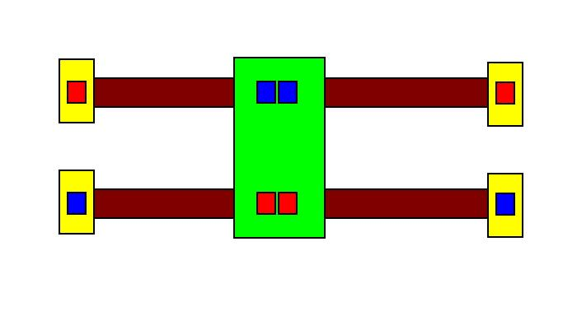
若频率差实验值$Δν'_{\text{R12}}<Δν'_{R\text{34}}$，则证明公式（1）和公式（2）成立；若频率差实验值$Δν'_{\text{R12}}=Δν'_{R\text{34}}$，则证明公式（1）和公式（2）并不成立，声多普勒效应亟待通过建立全新的理论来进行描述。
5. 结束语
双向声波多普勒效应实验需要投入一定费用，必须得到国家科学研究基金的支助并在有关单位专家的组织和指导下开展。

